Projet Pure Salmon en Gironde : l’association Estuaire pour tous « attend le résultat des études » pour se positionner
Lecture 3 min
Accueil Gironde Lesparre-Médoc
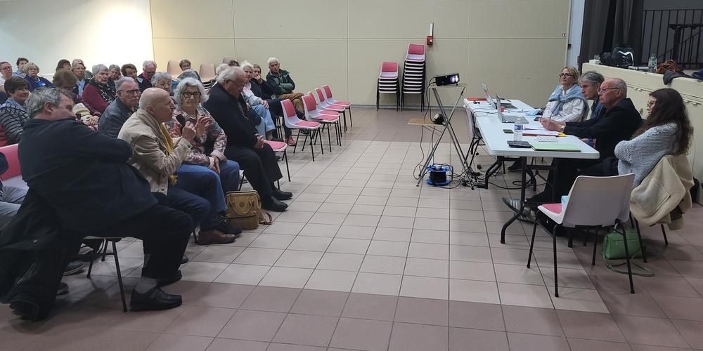Lors de l’assemblée générale du collectif Estuaire pour tous ce samedi 23 mars, les adhérents se sont interrogés sur les conséquences de l’installation d’une ferme d’élevage intensif de saumon, face à une présidence plutôt convaincue. © Crédit photo : A. C.
Par Anaëlle Cagnon
Publié le 24/03/2024 à 18h27.
Mis à jour le 24/03/2024 à 19h54.

Ce samedi 23 mars au Verdon-sur-Mer, le projet de ferme à saumons s’est invité à l’assemblée générale d’Estuaire pour tous. Si l’association veut préserver l’embouchure girondine, l’installation de cette ferme-usine de saumons d’élevage divise les adhérents, entre intérêts économiques et crainte pour les écosystèmes locaux
« Pure Salmon, on va en parler, on sait que certains sont venus spécialement pour ça. » Ce samedi 23 mars au Verdon-sur-Mer, l’assemblée générale d’Estuaire pour tous (EPT) vient à peine de débuter que le nom de l’industriel est déjà affiché à l’écran. Sur les 404 adhérents du collectif, près de 70 ont répondu présents. Ils ont également sorti des carnets, prêts à questionner. Car sur la position à adopter en vue du projet – une ferme géante d’élevage intensif de saumons, qui pourrait voir le jour en 2025 sur le terrain du terminal portuaire du Verdon – les avis sont loin d’être unanimes.
Il faut dire que l’association a fait du chemin depuis sa création, en 2007, d’abord pour lutter contre l’installation d’un terminal méthanier. Après avoir eu le dernier mot, l’EPT maintient désormais « une action de veille sur tous les projets qui pourraient s’installer sur les terrains du port autonome » comme l’explique Monique Chéruette, sa présidente. Avec toutefois plus d’influence : agréée environnement, elle occupe un siège au Parc naturel marin, au Parc naturel régional, mais également au conseil de développement du Grand Port maritime de Bordeaux.

Aubaine économique et sociale
C’est avec ce dernier que Pure Salmon tient à signer son projet à l’ambition colossale : produire 10 000 tonnes de saumon par an, soit 5 % de la production française. Un objectif industriel qui a fait réagir dans les rangs d’EPT. « On nous a reproché de ne pas s’être positionnés contre dès le début, continue Monique Chéruette. On préfère attendre le résultat de toutes les études, que ça plaise ou non ! Le projet devra répondre à certaines normes, mais présente des intérêts, alors on préfère dialoguer avec ceux qui le portent. »
« Je comprends les bénéfices d’un point de vue social, mais du côté de la biodiversité, on peut avoir un autre avis »
Ce samedi matin, la parole de la présidence semble être à la défense de Pure Salmon. Même si officiellement, aucune position n’a été adoptée, et qu’il s’agit simplement « d’être ouverts et objectifs ». Très vite, l’argument économique est invoqué : alors que la pointe du Médoc subit la désertification et un taux de chômage important, la promesse de 250 emplois portée par la ferme aquacole pourrait aider le territoire à survivre.
Quitte à profiter aussi à son fonds d’investissement basé à Singapour ? Pour l’une des adhérentes, ce n’est qu’un détail : « Ces personnes arrivent avec les poches pleines. Si elles veulent dépenser leur argent en France, accueillons-les à bras ouverts ! » De son côté Liliane, adhérente depuis le début, précise : « De toute façon, ce site est classé ‘‘clé en main’’. Il est donc préparé à recevoir une activité industrielle, et si ce n’est pas ce projet, ça en sera un autre ! »
Des arguments qui ne convainquent pas tout le monde. Sur le blog du collectif, certains commentaires sont acerbes. Lorsque les résultats d’un sondage interne tombent, la division est marquée : sur 88 réponses, 17 approuvent le projet, 34 sont contre. Le reste est mitigé, en attente de données plus concrètes.
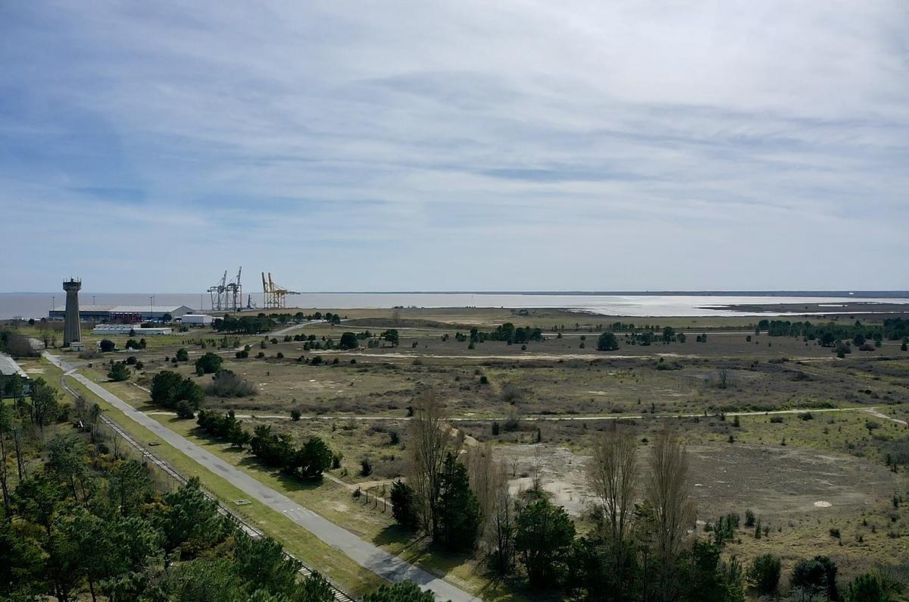C’est sur le site du terminal portuaire du Verdon, propriété du Grand port maritime de Bordeaux, que Pure Salmon a pour ambition de développer son projet.
Julien Lestage

Contre l’environnement ?
Une opposition peu connue jusqu’à présent selon Sophie Huberson-Debry, vice-présidente pour la rive droite. « Pour tous les autres projets sur lesquels on a dû se positionner, on a toujours été unanimes, élus, rive droite et rive gauche confondus. Aujourd’hui, la situation est différente. »
Pour elle, la taille du projet de ferme aquacole est un problème environnemental. « C’est gigantesque en matière d’élevage, de tonnage. Je comprends les bénéfices d’un point de vue social, mais du côté de la biodiversité, on peut avoir un autre avis. » D’autres encore jugent que la nourriture industrielle n’est pas représentative de leurs valeurs. « Certains ont préféré ne pas renouveler leur adhésion », confirme Monique Chéruette.
Parmi les autres questionnements : les impacts en matière de pollution et les besoins en eau. Depuis 2022, Pure Salmon a dû revoir plusieurs fois sa copie pour correspondre aux normes, et propose désormais de pomper dans des nappes profondes et salées, inutilisables. EDT a donc engagé un hydrogéologue indépendant, Francis Bichot, qui a livré ses conclusions sur les prélèvements ce samedi. « Si l’entreprise reste sur 150 m³ par heure, c’est possible. Là où je suis dubitatif, c’est sur l’évolution de ses besoins en eau entre les différents dossiers déposés. Le plus récent parle de 270 m³. Il faudra donc aller chercher ces 120 m³ supplémentaires sur d’autres sites, pour que le projet reste viable pour l’environnement. Ça reste un point noir. »
Actuellement, Pure Salmon doit encore valider plusieurs étapes administratives d’ici la fin de l’année, son projet ayant été suspendu à la demande de l’État. Pour se prononcer, Estuaire pour tous attend les résultats de l’enquête publique en cours.

